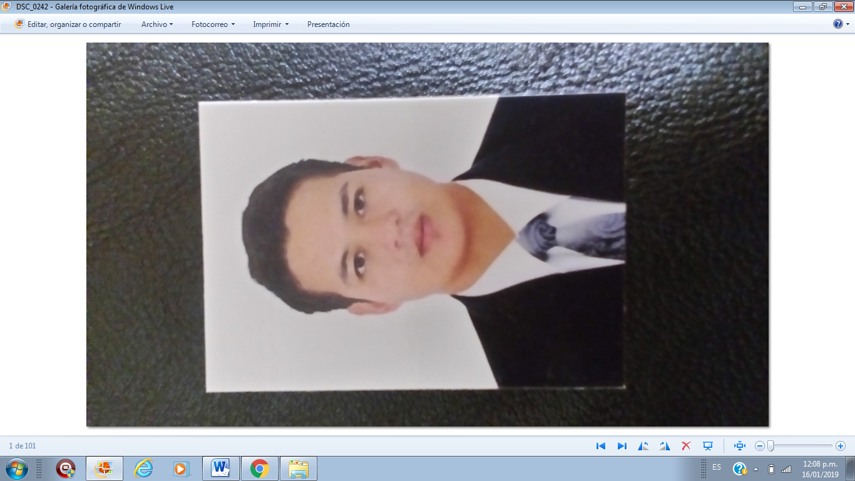**JAVIER EUGENIO**

CURRICULUM VITAE

**GIURFA CANCINO**

* Dirección:| Calle Castrovirreyna 416-6
* Teléfono: 936020053
* Email: [zoma_javier21@hotmail.com](mailto:zoma_javier21@hotmail.com)
* Fecha de nacimiento: 26/12/1991

**Perfil Profesional**

Técnico egresado de la carrera de Computación e informática con conocimientos de electrónica. Capacidad de trabajo en equipo, dinámico, responsable y puntual.

**Capacidades Demostradas:**

• Control y desarrollo del sistema de seguridad de la cadena de la especialidad.

• Realización de instalaciones eléctricas en el área de seguridad.

* Conocimiento de gestión y procesos del área de almacén.
* Jefe del área de almacén.
* Conocimiento y práctica de TICS.
* Practica en soporte técnico.

**Formación Académica:**

* Técnico en computación e informática. Instituto superior tecnológico privado UNITEK-GRUPO UTP Ica. 2013.

**Experiencia Profesional:**

EUGENIOS

* ADMINISTRADOR DE TIENDA Julio 2017 – Mayo 2019

Experiencia supervisando a grupo de trabajo, organizando horarios de trabajo y descansos, control de inventarios, control de proveedores, entre otras funciones.

LLAMAGAS S.A.

* ENCARGADO DE PATIO Febrero 2017 – Julio 2017

Experiencia en trabajo de almacén, distribución de mercadería zonal, control de inventarios en almacén principal, entre otras funciones.

GRUPO EVOLUCION TECNOLOGICA E.I.R.L.

* ENCARGADO DEL ÁREA DE ALMACÉN Febrero 2015 - Junio 2016

Experiencia en trabajo en kardex, control de proveedores (cadena de suministros, cotizaciones), distribución de insumos a puntos de trabajo, TICS (aplicación de tecnología de información/ sistemas informáticos), entre otras funciones.

EVOTEC SUPPORT E.I.R.L (Prácticas profesionales)

* ASISTENTE DE ALMACÉN. Junio 2012-Agosto 2014.

Experiencia en trabajo en kardex, control de proveedores, TICS e informes de resultados a gerencia.

* ÁREA DE SOPORTE TÉCNICO. Octubre 2009 - Junio 2012.

Experiencia en trabajo en instalaciones de sistemas de seguridad electrónica.

**Otros conocimientos:**

Entorno Office: Microsoft Word, Excel y Access. Nivel básico.

Configuración de redes de internet.

Solución y reparación de software y hardware.

**Disponibilidad inmediata.**